肤色、抗争和西方世界走向

原创 有里儿有面 [有理儿有面](javascript:void(0);)

**有理儿有面**

微信号 youli-youmian

功能介绍 你说是不是

2020-06-18[原文](https://mp.weixin.qq.com/s?__biz=Mzg3MjEyMTYyNg==&mid=2247502926&idx=1&sn=d3405324da8604b613c1ee90c0749f82&chksm=cef6983bf981112ddb21ed744e0ef50d27da946c21b2598268050b7546b95d189c041e050fc5&scene=27#wechat_redirect&cpage=71) 发表于

收录于合集





**全文共2815字，15张图，预计阅读时间为8分钟。**

**文章首发于“有理儿有面”（youli-youmian），欢迎大家在朋友圈和微信群转发。**

**公众号及其他平台转载请在后台留言。**



▼

今天的话题从2019年第91届奥斯卡最佳真人短片《肤色》说起。

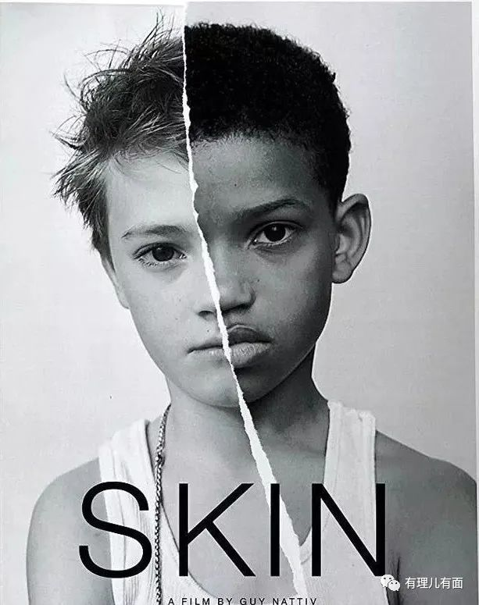

影片的主角是美国小镇的一对白人父子。父亲杰弗瑞是家里的支柱，有一群志同道合的朋友。儿子特洛伊懵懂可爱，正处于是非观尚未形成的阶段。

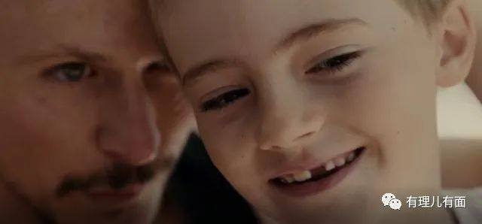

闲暇时，杰弗瑞会带着妻儿与朋友们一起出去玩耍，游乐项目则是真枪射击。在此过程中，特洛伊学会了开枪，杰弗瑞与朋友打赌，儿子可以一枪命中目标，最后特洛伊确实做到了。杰弗瑞非常自豪，用打赌赢的钱到超市购物奖励儿子。在杰弗瑞结账的时候，无聊的特洛伊打量起隔壁结账的黑人大叔。黑人大叔也注意到这个可爱的萌娃，于是拿起给儿子买的玩具逗笑了特洛伊。

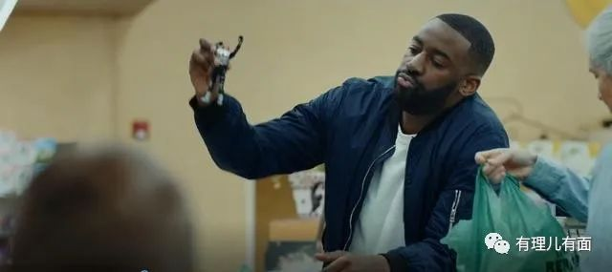

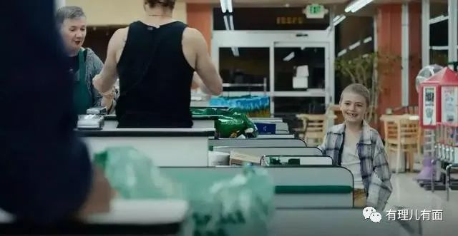

作为种族主义者的杰弗瑞，看到这一幕却认为是黑人大叔在吓唬自己的儿子，于是挑衅的叫其黑鬼，两人产生了口角。





怒火中烧的杰弗瑞叫来朋友，在停车场暴打了黑人，而这一切都被躲在车上不敢下车的黑人妻子和儿子看在眼里。黑人妻子打报警电话，却支吾半天有所顾虑，可能是感到警察来了也不会替丈夫伸冤，而黑人儿子则流着泪眼睁睁看着白人们嘲笑而去。

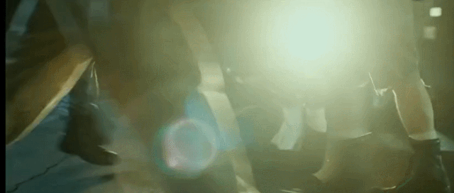

杰弗瑞一家很快把打人的事拋在脑后，但不久后的一天，回家路上的杰弗瑞被一帮黑人劫持了，目睹这一切的特洛伊虽跑下车，却无能为力。原来，这是超市事件后黑人大叔朋友们的打击报复。在车库里，黑人们报仇的手段格外清奇，就是用了10天时间将杰弗瑞全身纹成黑色，过程中黑人的儿子也充当了帮手。

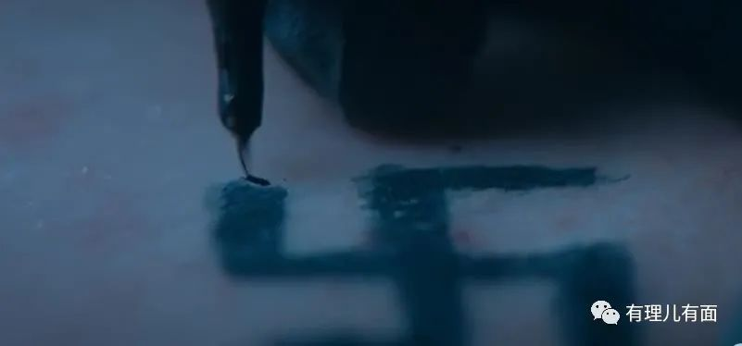

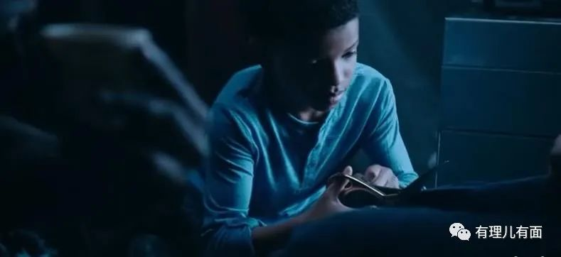

后来全身乌黑的杰弗瑞被放走。因为半夜回家，受到惊吓的妻子以为是入室抢劫的黑人，在杰弗瑞的极力解释下最终认出了丈夫。

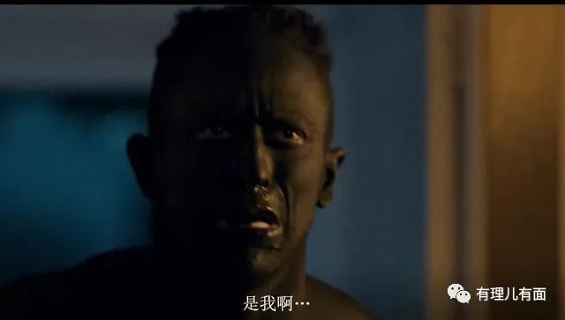

这时枪声响起，杰弗瑞应声而倒。他身后开枪的，正是眼神中充满仇恨慌乱的宝贝儿子特洛伊。

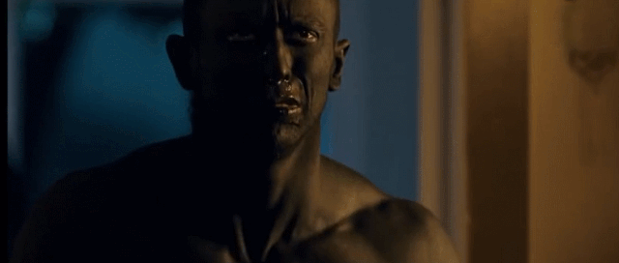

整个影片仅20分钟，却讲述了一个讽刺残酷而又映照现实的丰满美国故事。

片中的很多细节耐人寻味：自由自在的特洛伊活泼外向，当看到父亲被劫持会打开车门不管不顾地跑过去，但黑人的儿子目睹父亲被打只敢在车内按喇叭不敢下车。两个孩子面对同一件事的行为截然不同。

这是为什么？因为在美国，白人小孩的世界是被善意包围的，敢喝酒、开枪，敢在超市盯着陌生人微笑，他们知道不会受到伤害，他们是社会的强势群体。而黑人孩子的世界则是充满暴力的，他们是社会的弱势群体，那种场景下车就意味着受欺凌。

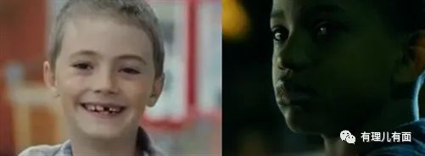

友善的黑人父亲有一个参与劫持的儿子，暴力的白人父亲却有一个傻白甜的儿子，这真实反映了美国社会对白人和非裔群体不同的态度，也揭示了偏见的代际传递对美国不同族群人格、价值观塑造的深远影响。

不难想象，特洛伊会把亲手枪杀父亲的罪责怪罪到黑人身上，而黑人孩子则会铭记父亲在停车场遭受的伤害，这样的种族歧视和对抗将会长期持续下去，就像如今美国黑人弗洛伊德被白人警察“跪杀”事件引发的抗议浪潮一样，绵延不绝。

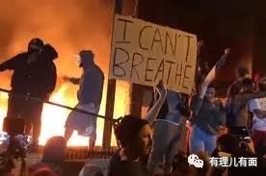

我们从电影回到现实，目前美国示威活动已超过三周仍跌宕不息，并蔓延至全球，抗争内容也从种族歧视、警察暴力扩展到社会不平等甚至殖民历史，愈演愈烈的背后除了西方种族歧视问题积怨已久集中爆发、新冠疫情加剧了不满情绪和大选背景下美内外力量借势对特朗普政府政策的强烈施压外，也显示出百年变局大势下西方社会的几个动向:

**首先是美国际地位和形象将遭遇进一步的打击。**大规模抗议是疫情和经济衰退后对特朗普政府的又一沉重打击，这加速暴露了美国社会制度的弊端、脆弱和不公平，根据美联储统计, 2016年美白人家庭财产中位数为17.1万美元，黑人家庭仅为1.76万美元。CBS民调显示，57%的美民众认为警察在执法中对黑人存在歧视。

再加上特朗普政府推行霸权主义和单边政策，让美国盟友也纷纷借美种族问题、平权运动对其开展批评和指责，这将严重削弱美国的国际地位。如今，美国战略界对此痛心疾首，美国对外关系领域专家哈斯等学者称美国内的动荡引发了人们对美国实力的怀疑，危及美对外政策的有效性，使美国的盟友更加焦虑，而会让美国的对手和敌人更加大胆。

**其次是上一轮全球化的深层次影响日益显现。**尽管疫情造成了去全球化的呼声高涨，但抗议浪潮显示全球化除了带来经济融合外，对西方社会的政治和社会影响都十分深刻。

其一是人口和种族构成带来的显著改变。随着大批非白人移民进入西方社会,各国种族和文化多元化成为大势所趋，少数族裔的政治诉求也日益强烈。

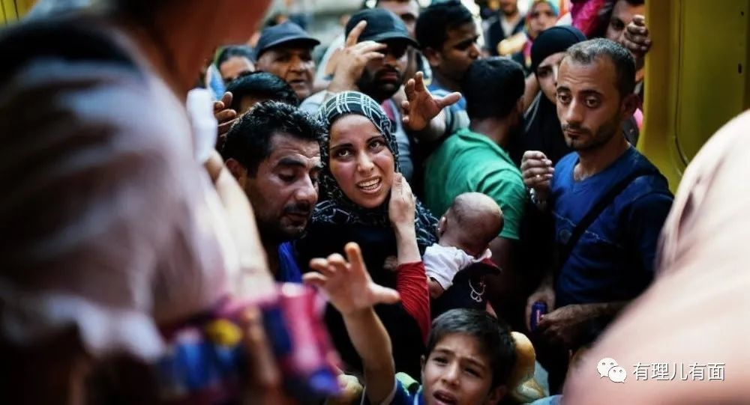

其二是社会问题和社会思潮更加联动。全球化带来的经济联系和社会流动直接影响了国际分工的深刻调整，由此造成的社会融合、不平等、身份认同等问题在西方社会将更加普遍，相应的平权、包容、多元共存等社会思潮也随之共享。媒体刊文认为，世界正进入“愤怒时代”，由疫情导火索而暴露出的长期的不平等、恐惧和屈辱感导致人们在政治上的愤怒情绪的爆发。

其三是西方各国国内政治的“溢出效应”更明显，内外相互作用更强。随着信息流动和社交媒体的发展，全球政治扁平化、同步化特征突出, 西方各国国内治理受到的外部影响更加突出,不得不互相借鉴治理手段,防范外输入性风险。

**最后是西方社会在矛盾与撕裂中将走向调整与重构。**此次全球抗议浪潮是对特朗普上台、英国脱欧等保守化潮流的一次强烈反弹，背后是西方社会结构的深刻变化。

据美最新人口普查数据，2020年18岁以下人口中少数族裔已超过一半,到2030年50岁以下白人将不到半数。随着种族构成日益影响选举结果， “平权”的政策压力将明显上升。在抗议浪潮中，美司法、学术、舆论界纷纷采取措施照顾黑人等少数族裔，再加上势同水火的民主党抓此机会大力反击，导致其国内对特朗普不满的社会力量已开始“全面站队”，引发了针对“政治正确”的巨大争议，也必然引起白人保守势力的激烈抵抗。

一段时间内西方社会围绕种族、平等、认同、宗教等问题的斗争可能加剧，甚至引发更多动荡。就像现在，在抗议中民众将矛头直指西方殖民主义的根基，哥伦布、杰斐逊等部分历史人物雕像被破坏，都显示了重新评判历史的民间呼声的大大增强。随着西方文化多元化的趋势，西方历史文化的基础将面临更大的冲击，甚至出现价值重构，其影响的最终结果存在极大的不确定性。

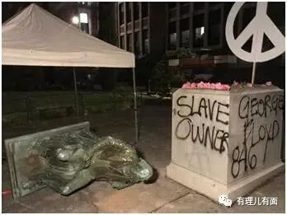

但无论如何，此次全球性的反种族歧视抗议浪潮，凸显了百年变局下西方社会的整体性衰落，美国种族主义暴行不但激怒了美国民众，也在其他种族问题严重的国家引发“算旧账”的连锁反应，国际各方力量都在“稳住自己，冷看美国”。

当然我们也要清醒的看到,美西方肯定不会坐视自身矛盾蔓延,势必千方百计祸水外引、转嫁矛盾，借内部平权运动对外掀起新一轮意识形态攻势,加大宣扬西方的自由、人权、民主理念，在国际上鼓吹其“平权”治理模式和制度，并趁乱输出“颜色革命”，在他国煽动社会动乱、趁势炒作，为自身减压解套。

电影讲述了一个精彩的故事，而看故事的人要有所触动并得到启示，才会活出自己不一样的精彩，对吧。

**图片来源于网络**





**关注公众号：**

**有理儿有面**

**理   性｜   揭   秘｜   探   讨**







有里儿有面

**微信扫一扫赞赏作者** **赞赏**

已喜欢，对作者说句悄悄话

取消

**发送给作者**

**发送**

最多40字，当前共字

 人赞赏

上一页 1/3 下一页

长按二维码向我转账

受苹果公司新规定影响，微信 iOS 版的赞赏功能被关闭，可通过二维码转账支持公众号。

### 精选留言

用户设置不下载评论